Муниципальное казенное дошкольное
образовательное учреждение
города Новосибирска «Детский сад № 368 комбинированного вида»

Проект
Дидактическая игра как средство речевого развития дошкольников с ТНР в рамках изучения лексической темы «Моя Родина-Россия».
(компенсирующая группа «Незабудки»)

Выполнили: воспитатель Козлова Елена Семёновна.
учитель - логопед Будяковская Марина Станиславовна.

Новосибирск - 2020

Краткая аннотация проекта
Проект создан с целью благоприятного развития воспитательно-образовательного, коррекционно-развивающего процессов посредством проведения с детьми с ограниченными возможностями здоровья (тяжелые нарушения речи), специально организованной игровой деятельности.
Ни для кого не секрет, что каждым годом растет число детей, имеющих отклонения в развитии речи. Речь является одним из наиболее мощных факторов и стимулов развития ребенка в целом. Это обусловлено исключительной ролью речи в жизни человека. Без речевого окружения ребенок никогда не заговорит. Но и этого недостаточно для возникновения у него речи. Важно, чтобы у него самого появилась потребность к пользованию речью, как основным способом общения со сверстниками, близкими. Данная потребность лучше всего реализуется в игровой деятельности - ведущей деятельности дошкольника. Таким образом, специально организованная игра, в частности применение дидактических игр является лучшим способом в работе с детьми с речевыми нарушениями. Используя, дидактические игры в работе с детьми с ТНР становится возможным, в доступной форме, закрепление и отработка лексико-грамматического материала столь сложно для данной категории детей. Отсюда и возникла идея создания данного проекта.
Тема проекта:
Использование дидактической игры как средство активизации речевого развития дошкольников с ТНР в рамках изучения лексической темы «Моя Родина-Россия»
Цель проекта: активизация речевого развития у детей шестого-седьмого года жизни с ТНР посредством создания дидактической игры.
Задачи:
- целенаправленно обогащать словарь детей в рамках изучаемой лексической темы «Наша Родина-Россия»;
- развивать связную речь у детей;
- отрабатывать грамматических конструкций;
- способствовать познавательной активности и мелкой моторики.

Актуальность проблемы:
В раннем детстве ребенок овладевает величайшим достоянием человечества — речью. Этот процесс не происходит сам собой, он развивается при активном воздействии на ребенка окружающих взрослых — обучении. Только игра является подходящей формой обучения для маленького ребенка. Игра развивает язык, а язык организует игру. Главное назначение игр — развитие ребёнка, коррекция того, что в нем заложено и проявлено, вывод ребёнка на творческое, экспериментальное поведение. Дидактическая игра развивает речь детей: пополняет и активизирует словарь, формирует правильное звукопроизношение, развивает связную речь, умение правильно выражать свои мысли. Актуальность темы заключается в проблеме развития речи детей дошкольного возраста. Кроме речевого развития, в игре осуществляется познавательное развитие, так как дидактическая игра способствует расширению представлений об окружающей действительности, совершенствованию внимания, памяти, наблюдательности и мышления. Дидактическая игра — одна из форм обучаемого воздействия педагогов на ребенка. В то же время игра — основной вид деятельности детей. Таким образом, игра реализует обучающую и игровую цели. Важно, чтобы эти две цели дополняли друг друга и обеспечивали усвоение программного материала. Дидактическая игра является ценным средством воспитания умственной активности, она активизирует психические процессы, вызывает у дошкольников живой интерес к процессу познания. Игра помогает сделать любой учебный материал увлекательным, вызывает у детей глубокое удовлетворение, стимулирует работоспособность, облегчает процесс усвоения знаний. Использование в коррекционной работе с детьми игровых технологий вытесняет фиксирование ребенка на своём дефекте. Ребенок может спокойно выражать свои мысли и чувства, развивать в игре речевые навыки даже знакомясь и изучая такие сложные лексические темы как: «Времена года», «Загадочный космос», «Зимующие и перелётные птицы». Таким образом, мы решили создать игровое пособие, чтобы доступной форме и с опорой на ведущую деятельность знакомить детей с изучаемым материалом.
Гипотеза:
Если использовать в работе воспитателя и учителя - логопеда данную дидактическую игру то, это позволит:
- повысить речевую активность детей;
- выработать правильное речевое дыхание у детей, развить мелкую и артикуляционную моторику детей;
- правильно употреблять грамматические категории;
- развить связную речь;
- оптимизировать эмоциональный фон, улучшить настроение детей.
Продолжительность проекта:
Проект – краткосрочный, осуществлялся в период изучения лексической темы «Моя Родина-Россия. Мой родной Новосибирск» с 27-31.01.2020 г.
Участники проекта:
- воспитанники компенсирующей группы «Незабудки»;
- воспитатели группы;
- учитель-логопед;
- родители воспитанников.

Ожидаемые результаты:
- повысится темп развития речи в целом за счёт включения детей с недоразвитием речи в игровую деятельность;
- активизируется словарь у детей в рамках изучаемой лексической темы;
- отработаются грамматические категории;
- наступит речевое раскрепощение ребёнка, не смотря на имеющиеся у него речевые возможности.
- сформируется позитивное взаимодействие детей в коллективе;

Этапы, содержание и методы реализации проекта
Реализация проекта рассчитана изучение лексической темы в течение одной недели и осуществлялась в три этапа:
- Накопления знаний (подготовительный) с 15.09.2019 г. – 01.11.2019 г.
- Творческий (практический) 02.11.2019 г. – 24.01.2020 г.
- Итоговый (обобщающий) 27.01.2020 г. – 31.01.2020г.
I этап: Подготовительный

На подготовительном этапе осуществлялось педагогическое наблюдение, диагностика уровня речевого развития детей, определение тех областей, где встречаются наибольшие пробелы в знаниях и представлениях. Диагностика речевого развития детей осуществлялась в период с 01.09 - 14.09.2019г, которая выявила что наибольшие трудности у детей проявляются при классификации предметов по признакам, употреблении грамматических категорий (образование существительных множественного числа, согласовании числительных с существительными и употреблении предлогов).
В связи с этим возникла необходимость в изучении специальной методической литературе и создании предметно- развивающей среды в группе, помогающей детям закреплять полученные знания. Игровой и дидактический материал доступен детям и расположен в их поле зрения. Проведена работа с родителями, подготовлены консультации и рекомендации, для того, чтобы они получили как можно больше информации о развитие речи ребенка.

2 этап: Проектные мероприятия (содержание проекта)
Для реализации проекта было разработано перспективное тематическое планирование. В него включила дидактические игры (игры с предметами, настольные - печатные, словесные).
На практическом этапе нами подбирался материал, была изготовлена дидактическая игра. Данная игра представляет собой папку на кольцах с заданиями- вкладышами на каждой странице. Пособие многофункциональное и может использоваться как для индивидуальной работы, так и в работе с малой подгруппой детей (2-3 ребенка). За каждое правильно выполненное задание ребенок получает поощрение в виде звезды.
Главной задачей, стоящих перед нами было разработка такого пособия, чтобы оно могло вызвать у детей с ТНР интерес не только к играм со словом, а также способствовать развитию речевого дыхания, артикуляционной и мелкой моторики рук.
В первом блоке представлены игры:
- Назови какие ты знаешь страны и подбери флаг для каждой страны;
- Найди герб России;
- Назови крупные города России и расставь круги правильно;
- Расскажи какие праздники отмечают в нашей стране?
- Определи кому что нужно?
- Рассмотри предметы прикладного искусства и собери из частей народную игрушку;
- Познакомься с символами родного Новосибирска и назови популярные места в нашем городе;
- Отметь смайликом театры Новосибирска.

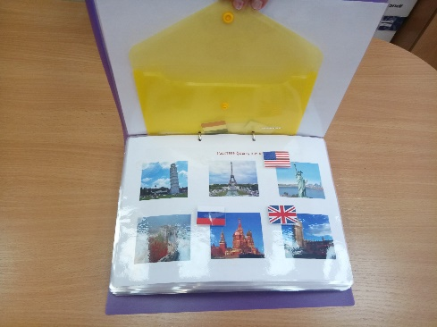
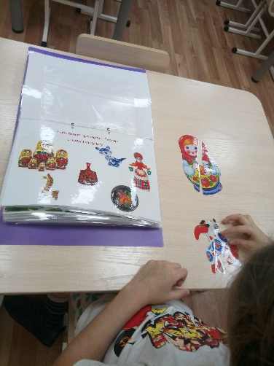
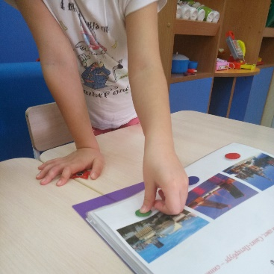
Во втором блоке представлены игры:
- Выполни веселую артикуляционную гимнастику;
- Расставь правильно обитателей сибирского леса;
- Сдуй бабочку и назови цветок на котором она сидела.
- Помоги улитке, подбери слова с заданным звуком;
- Подбери картинку для каждого домика и скажи слово правильно;
В третьем блоке представлены задания:
- Пальчиками играем, речь развиваем;
- Расскажи о своем детском саде и назови профессии тех, которые работают в нём;
- Расскажи о своей семье и расположи их на картине;
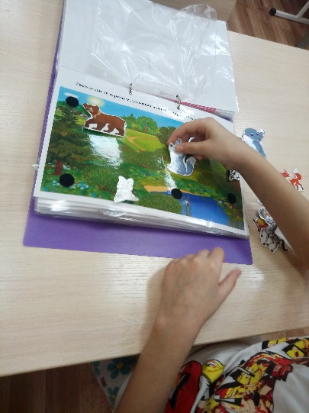
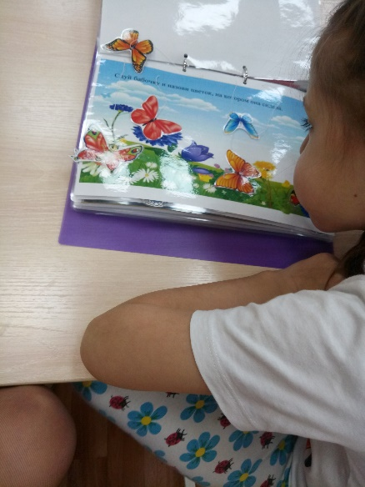
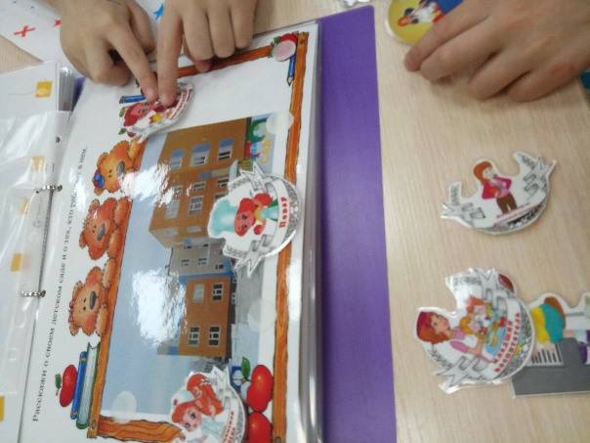
- Игра «Один-много»;

На последнем - итоговом этапе, знакомили детей с изучаемой лексической темой, используя данную дидактическую игру.

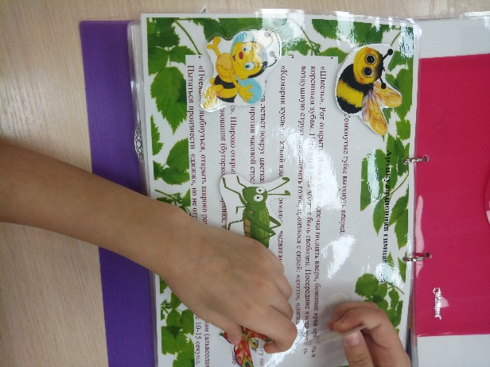
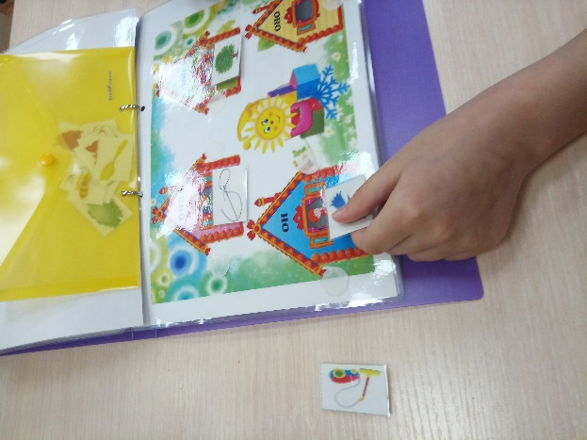

Работа с родителями

Консультация «Игры дома для детей- как организовать домашний досуг для ребёнка?»

Консультация «Роль дидактической игры в развитии речи детей»

Работа с родителями

Реализация проекта «Дидактическая игра как средство речевого развития дошкольников с ТНР в рамках изучения лексической темы «Моя Родина-Россия» позволяет активизировать не только речевые возможности детей, но и способствует формированию познавательного интереса и познавательного общения у детей.

Дальнейшее развитие проекта:
В дальнейшем планируем продолжить работу в выбранном направлении и создать дидактические игры по наиболее трудным для детей с ТНР лексическим темам: «Времена года», «Этот загадочный космос», «Наши пернатые друзья»
А также дополнить данную игру блоком заданий, способствующих развитию психических процессов (внимания, памяти, восприятия и мышления). Таких как: «Посмотри в замочную скважину», «Найди отличия», «Четвёртый лишний», «Угадай по контуру», «Запомни и разложи картинки».

Перечень используемых литературных источников:

- Веракса Н. Е., Комарова Т. С. Основная общеобразовательная программа дошкольного образования. От рождения до школы. М., Мозаика-синтез 2010 г.
- Большакова С.Е. Преодоление нарушей слоговой структуры слова у детей. – М.,Творческий центр 2007г.
- Белобрыкина О.А., Речь и общение-Я.,Академия развития,1998 г.
- Бондаренко А.К., Дидактические игры в детском саду. М, Просвещение,1991 г.
- Инновации в логопедическую практику Методическое пособие для дошкольных образовательных учреждений. Состовитель Громова О. Е. М., Линка-Пресс, 2008.
- Н.С.Жукова, Е.М. Мастюкова, Т.Б.Филичева «Логопедия. Преодоление общего недоразвития речи у дошкольников».
- Н.В.Нищева «Примерная адаптированная программа коррекционно-развивающей работы в группе компенсирующей направленности ДОО для детей с тяжелыми нарушениями речи (общим недоразвитием речи) с 3 до 7 лет»
8. Перчаткина Е. Сотрудничество логопеда и родителей // Дошкольное воспитание. 1998г. № 11

9. Рыжова С.Ф.: Коррекционно-развивающие технологии в работе с детьми 5-7 лет с нарушением речи. ФГОС ДО - М.: Издательство: Учитель, 2013 г.
10. В. И. Селиверстов «Игры в логопедической работе с детьми», М., Просвещение,1981 г.
11. Шаховская С. Н. и Волкова Л. С. Логопедия. М., Владос, 1999 г.
12. Юзбекова Е. А. Ступеньки творчества. Методические рекомендации для воспитателей ДОУ и родителей. М., Линка-пресс, 2006г.

